Actividades para realizar del 23/11 al 27/11.
MATEMÁTICAS
Clase 1: La división y sus procedimientos
Hoy, además de números te traigo un lindo relato de gigantes… trabaja con página 118.
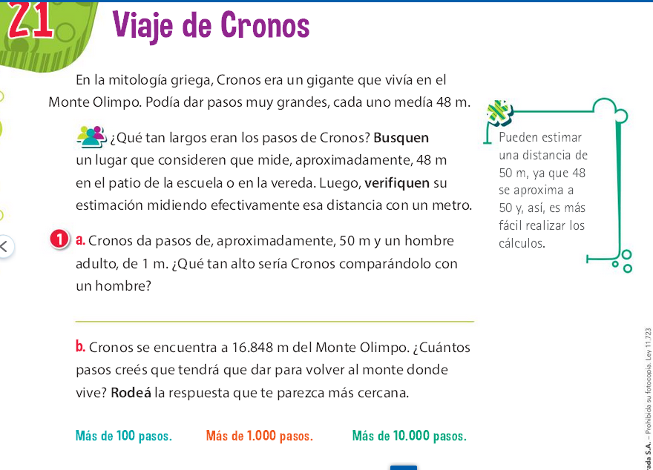
Tarea: busca en el libro de cuarto o entre los adultos de tu casa, quienes te puedan recordar las partes de la división: dividendo, divisor, cociente y resto. Apréndelo muy bien
Estos textos te pueden ayudar:

Clase 2: Seguimos con el gigante Cronos
Trabajamos con página 119.
Clase 3: Caramelos y más caramelos
Recordando los conceptos afirmados de la tarea de la clase 1 responde el desafió de trabajar con página 120
Clase 4: Seguimos con los caramelos con leche, en la página 121
Clase 5: Hoy terminamos con los procesos de la división, trabajando con la página 122
Clase 6: Reforzamos lo aprendido trabajando con la ficha 21 de ambas carillas

